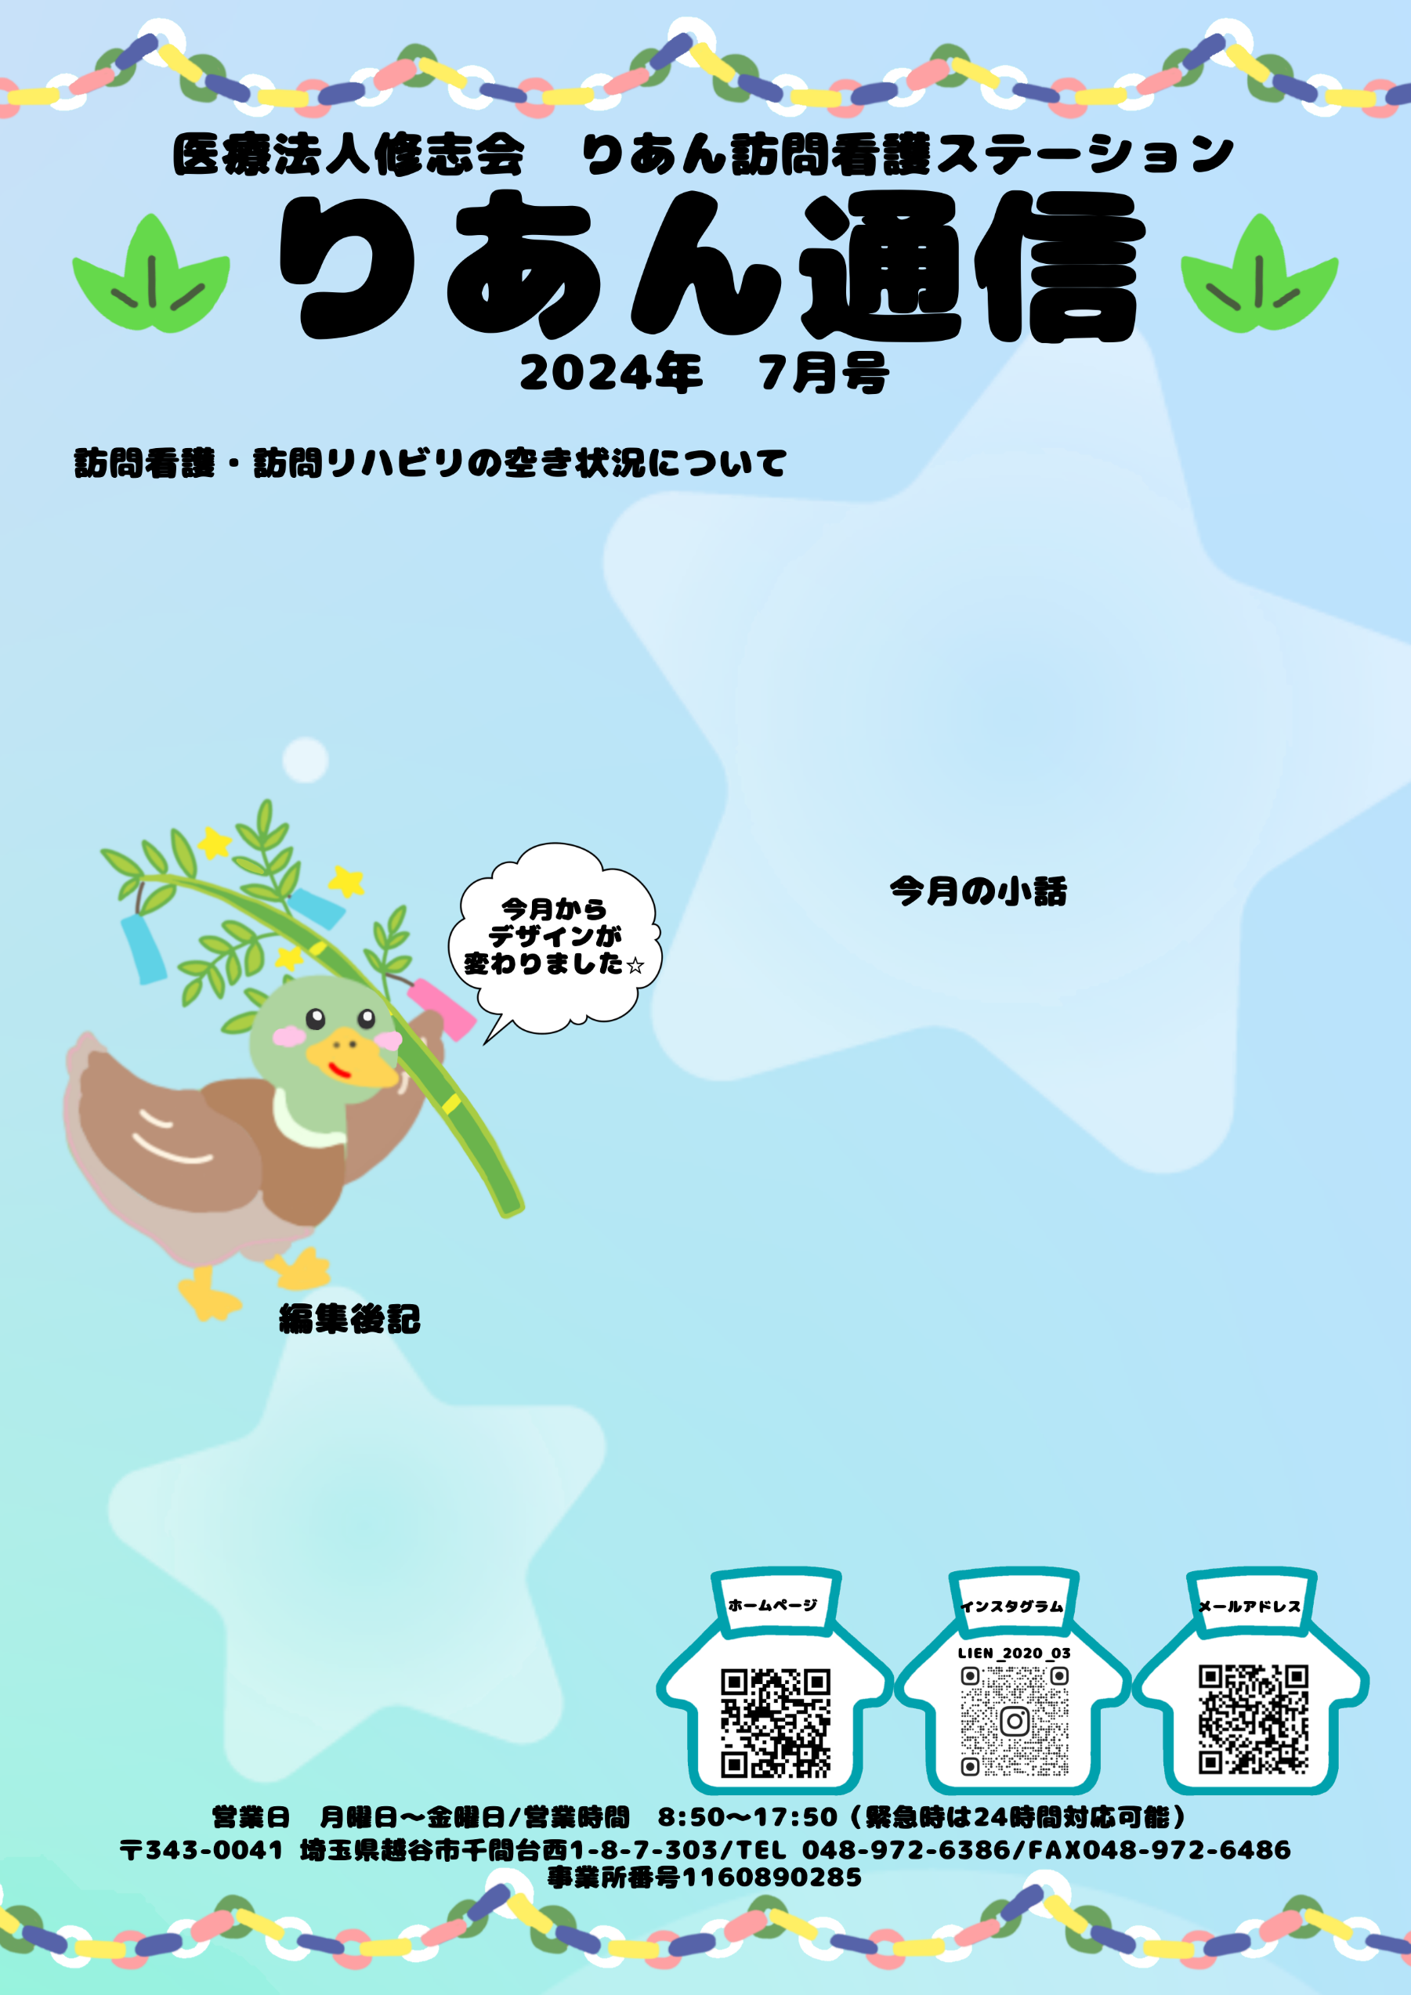

おかげさまで、訪問看護・訪問リハビリともに、多くのご依頼を頂いております。

利用者様の情報（所在地/疾患名/希望内容）に応じ、職種（看護師/PT/OT/

ST）や時間など細かな調整も可能であるため、ぜひご連絡下さい。

（弊社に利用申し込み票もございます）

また、**予約枠が埋まっている場合でも、内容によっては対応可能ですので、**

**まずはご連絡頂けますと幸いです**。

　　　　　　　　　　　　　　　　　　　　　　　　　　管理者： 篠嵜　瀧勢

７月7日は七夕です。超遠距離恋愛の織姫と彦星が一年に一回だけ会える特別な日です。そして左のカモが持っている笹と短冊も七夕ならではの物ですね。

この短冊に願い事を書く風習は、江戸時代から始まりましたが、実は短冊の色には意味があるそうです。

**青**は人間力、**赤は愛情**、黄は信頼、白は正義、そして、黒は努力を表します。

これにより、書かれた願い事がより具体的に天に伝わるとされています。

ぜひ今年書く予定のある方は意識してみてください。

　最近、りあんでは“インディアカ”がブームとなりつつあります。皆さんの頭の中は「インディアカってなに？？」となっている事でしょう。

　インディアカとは簡単に言うと素手でやるバトミントンみたいなスポーツです。掌でパスパス打ち合ってラリーが続いていくと不思議と笑いがこみ上げて来ます。

　この楽しさに興味が出た方は、ぜひぜひご連絡ください。いつでもお待ちしています。

　　　　　　　　　　　言語聴覚士　中野